
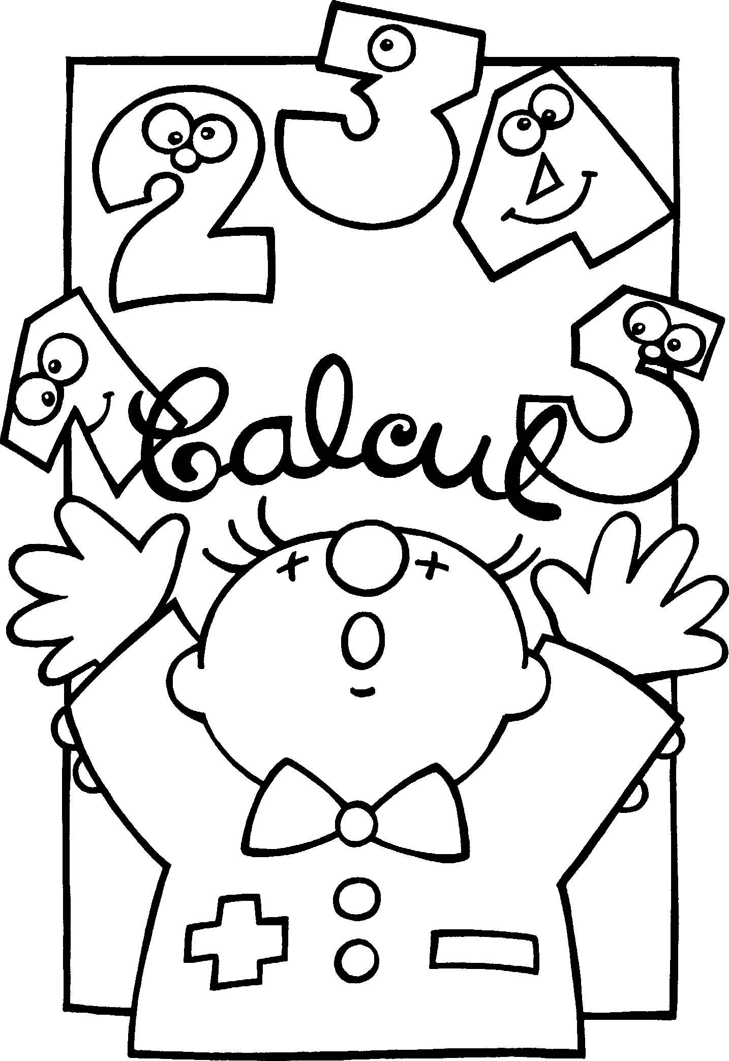
Fiche 1

Commençons par des calculs faciles !
Calcule et si nécessaire, manipule les jetons de ta boite.

7 + …… = 10

5 + …… = 10

9 + …… = 10

4 + …… = 10

…… + 2 = 10

…… + 8 = 10

…… + 1 = 10

…… + 3 = 10

10 + …… = 10

6 + …… = 10
14 + …… = 20

11 + …… = 20

15 + …… = 20

12 + …… = 20

…… + 10 = 20

…… + 16 = 20

…… + 18 = 20

…… + 13 = 20

10 + …… = 20

17 + …… = 20

4 + …… = 10

14 + …… = 20

9 + …… = 10

19 + …… = 20

…… + 7 = 10

…… + 17 = 20

…… + 5 = 20

…… + 6 = 20

…… + 7 = 20

14 + 4 = ……

12 + 6 = ……

14 + 5 = ……

17 + 2 = ……

15 + 3 = ……

3 + 13 = ……

4 + 12 = ……

7 + 12 = ……

5 + 11 = ……

15 + …… = 19

12 + …… = 14

11 + …… = 11

14 + …… = 18

13 + …… = 20

9 + 6 = ……

9 + 5 = ……

9 + 7 = ……

9 + 3 = ……

7 + 4 = ……

7 + 6 = ……

7 + 7 = ……

8 + 6 = ……

8 + 7 = ……

8 + 4 = ……

6 + 6 = ……

6 + 4 = ……

6 + 7 = ……

Fiche 2

Ne te trompe pas !

10 + 5 = ……

50 + 9 = ……

30 + 3 = ……

40 + 1 = ……

80 + 8 = ……

90 + 6 = ……

70 + 2 = ……

60 + 7 = ……

20 + 4 = ……

50 + 5 = ……

23 + 4 = ……

32 + 5 = ……

41 + 8 = ……

76 + 3 = ……

82 + 6 = ……

55 + 4 = ……

12 + 7 = ……

27 + 2 = ……

21 + 7 = ……

35 + 3 = ……

12 + 6 = ……

24 + 3 = ……

48 + 1 = ……

36 + 3 = ……

13 + 3 = ……

72 + 5 = ……

45 + 2 = ……

28 + 1 = ……

14 + 4 = ……

35 + 5 = ……

4 + 34 = ……

6 + 22 = ……

2 + 47 = ……

4 + 12 = ……

7 + 31 = ……

6 + 93 = ……

5 + 84 = ……

1 + 35 = ……

3 + 14 = ……

35 + 4 = ……

7 + 42 = ……

24 + 3 = ……

3 + 73 = ……

46 + 3 = ……

6 + 11 = ……

57 + 2 = ……

7 + 61 = ……

68 + 2 = ……

80 + …… = 88

55 + …… = 59

21 + …… = 28

72 + …… = 77

…… + 48 = 49

…… + 14 = 18

…… + 57 = 59

…… + 35 = 39

…… + 7 = 39



Fiche 3
Tu sais !

3 + 4 = ……

13 + 4 = ……

23 + 4 = ……

33 + 4 = ……

43 + 4 = ……

53 + 4 = ……

63 + 4 = ……

73 + 4 = ……

83 + 4 = ……

93 + 4 = ……

2 + 6 = ……

12 + 6 = ……

22 + 6 = ……

32 + 6 = ……

42 + 6 = ……

52 + 6 = ……

62 + 6 = ……

72 + 6 = ……

82 + 6 = ……

92 + 6 = ……
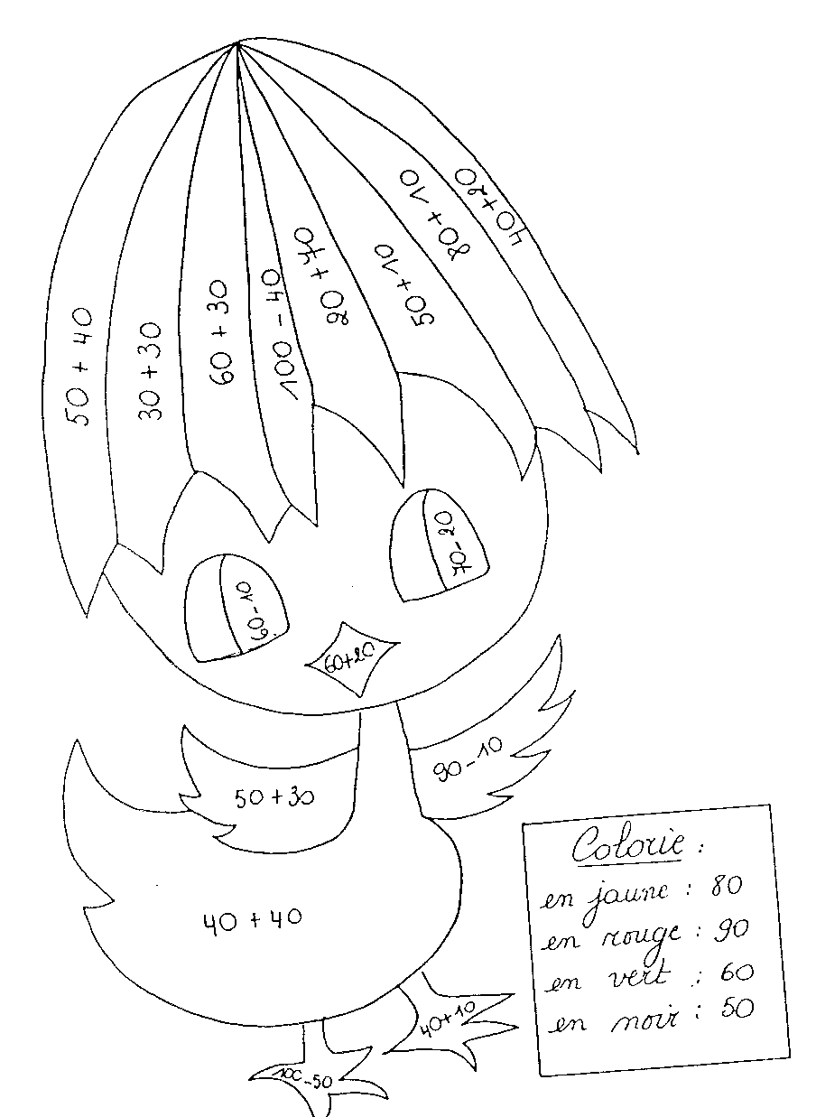
4 + 5 = ……

14 + 5 = ……

34 + 5 = ……

94 + 5 = ……

54 + 5 = ……

24 + 5 = ……

74 + 5 = ……

44 + 5 = ……

84 + 5 = ……

64 + 5 = ……

12 + 4 = ……

91 + 5 = ……

36 + 3 = ……

53 + 5 = ……

21 + 8 = ……

45 + 2 = ……

73 + 4 = ……

Fiche 4
Exercices sur les dizaines !
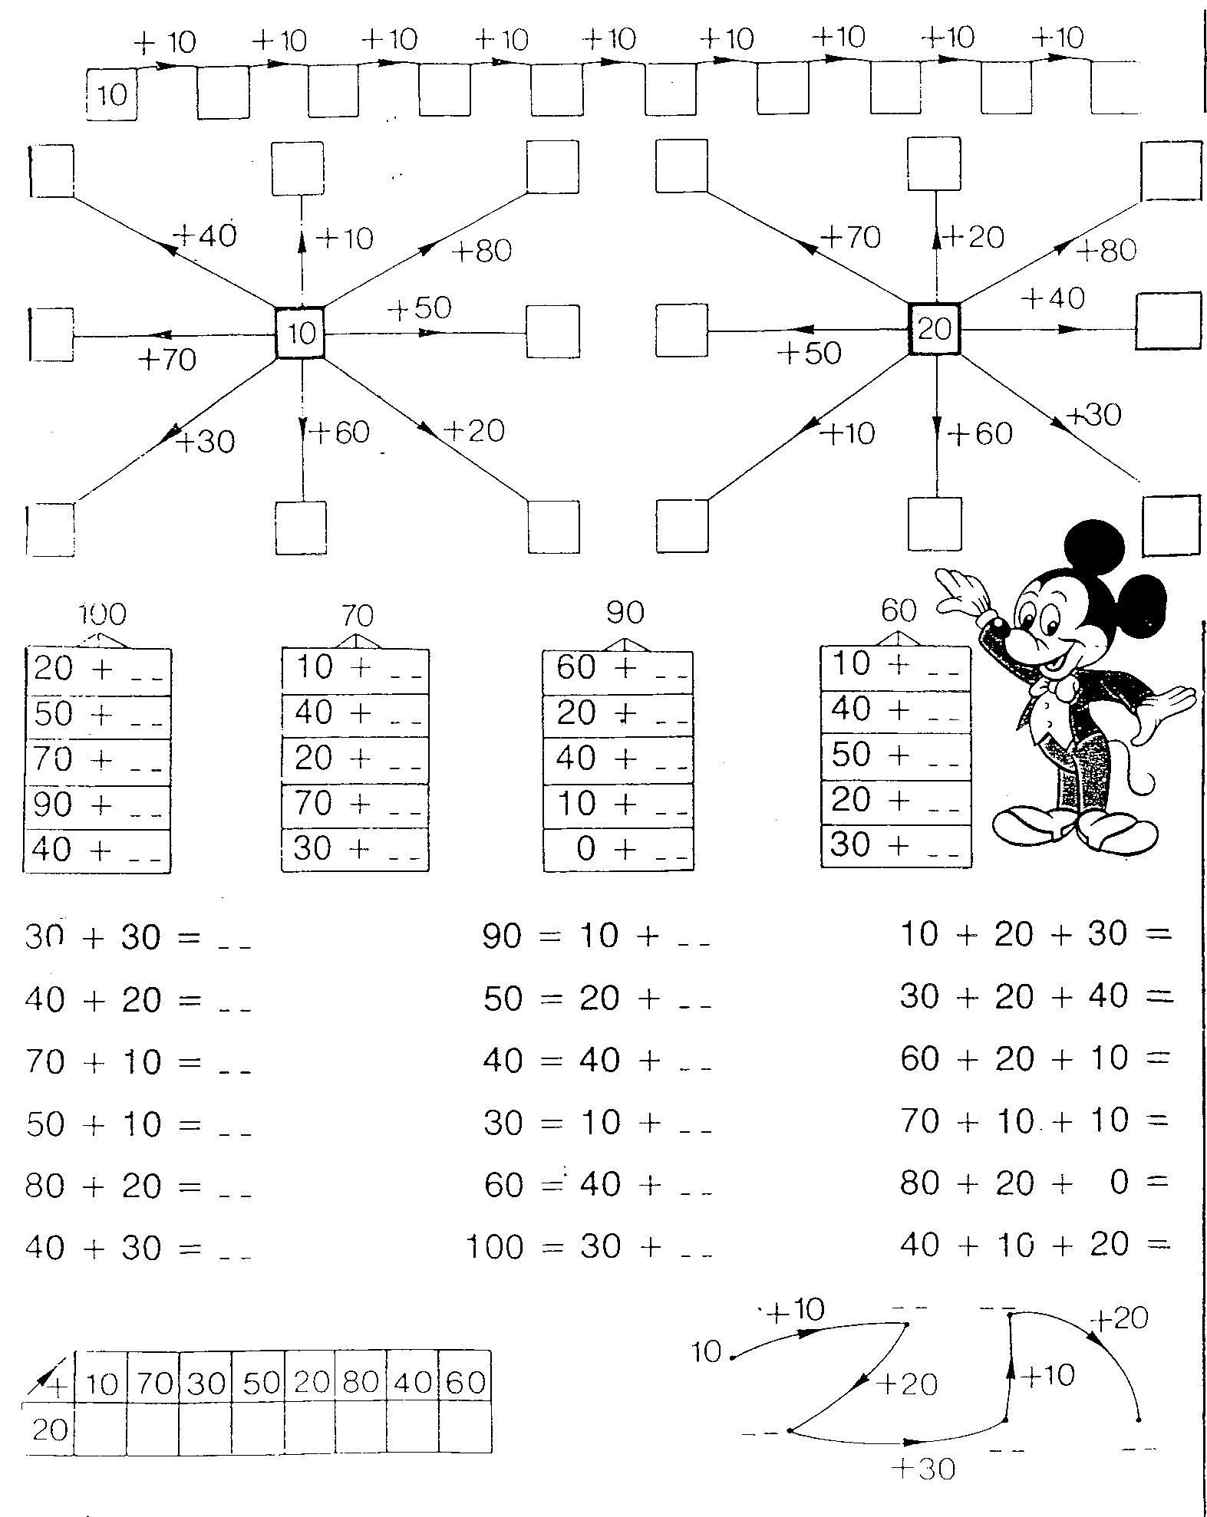

Fiche 5

D + DU

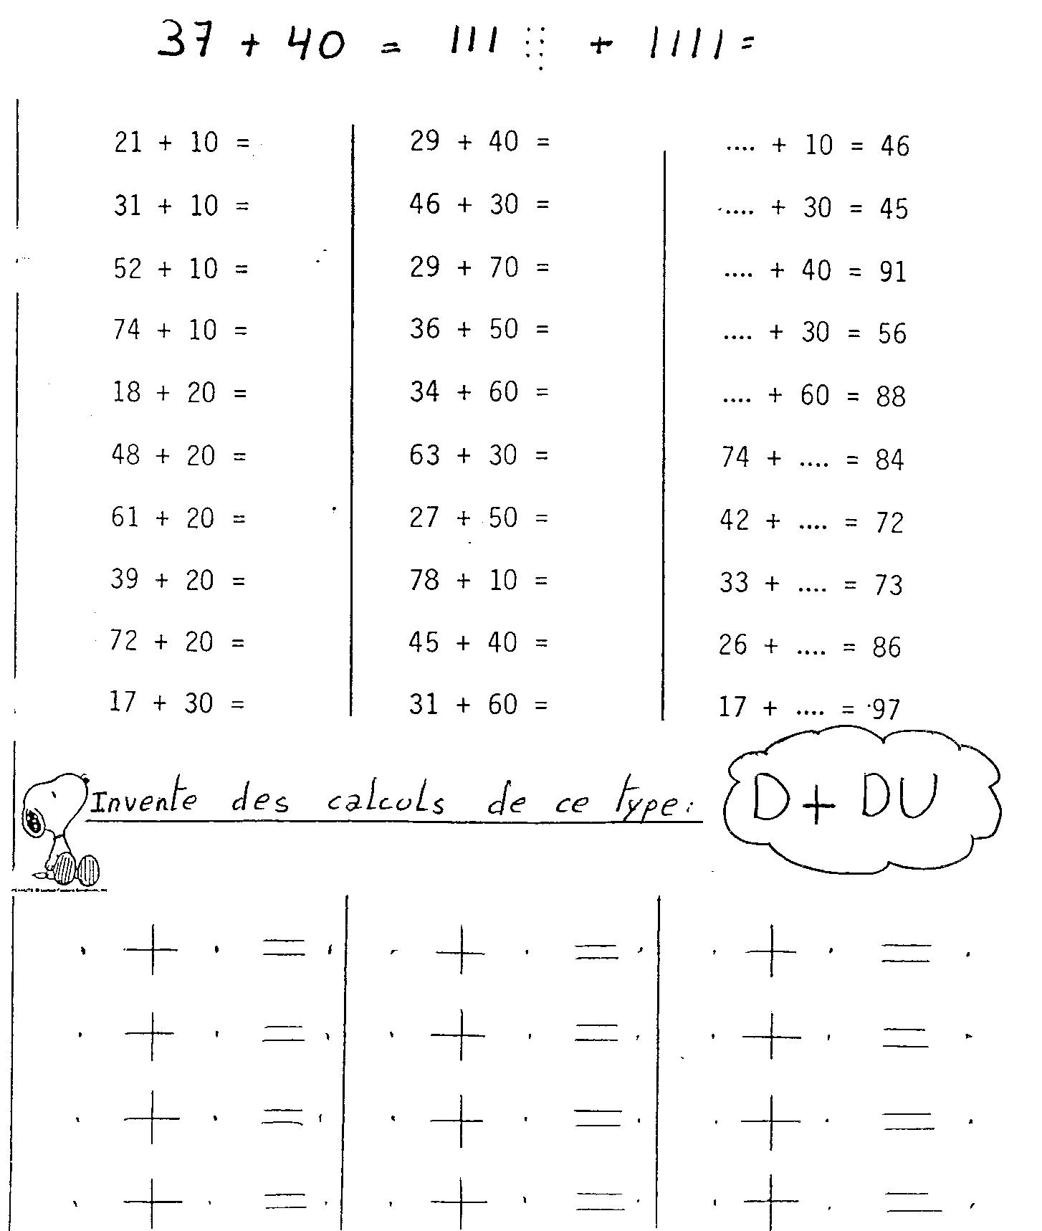

Fiche 6

Additions et reports DU + U

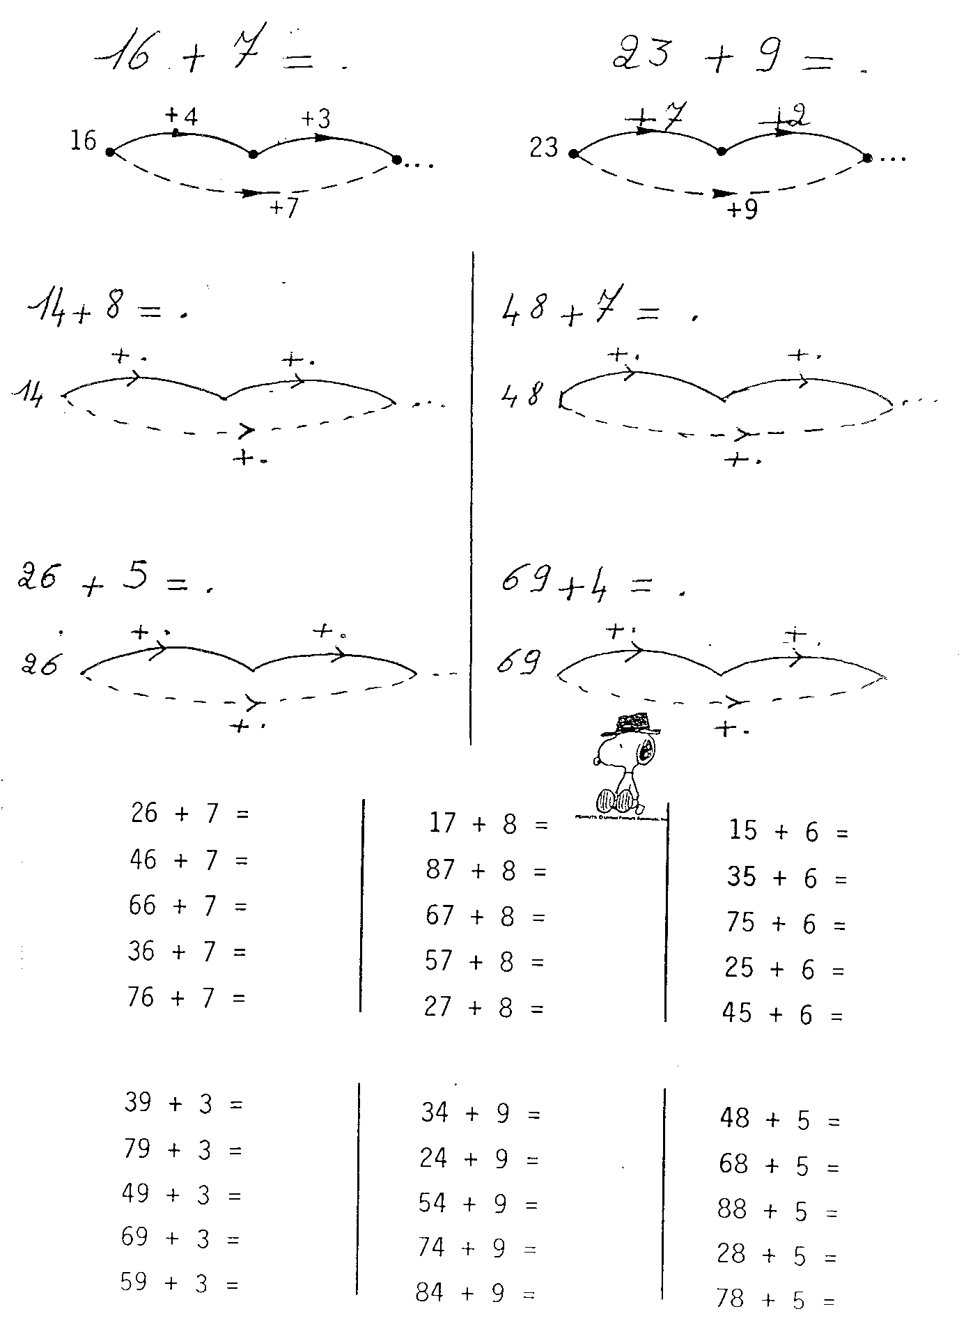
Fiche 7

Plus rapidement !
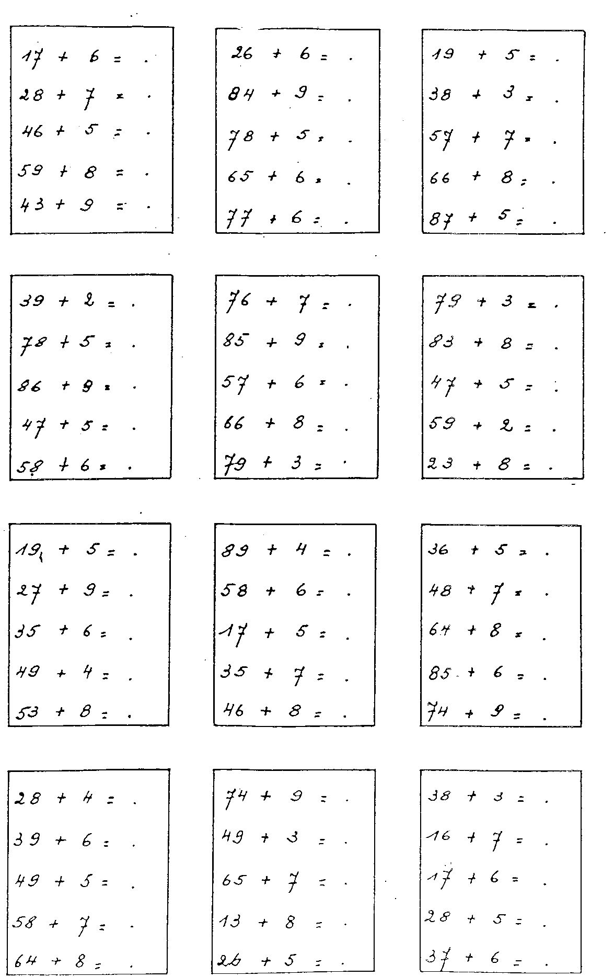
Fiche 8
DU + DU

17 + 21 = (10 + 20) + (7 + 1) = 38

28 + 41 = …………………………...

34 + 25 = …………………………...

51 + 48 = …………………………...

33 + 66 = …………………………...

53 + 44 = …………………………...

82 + 16 = …………………………...

38 + 11 = …………………………...

63 + 23 = …………………………...

23 + 23 = …………………………...

71 + 31 = …………………………...

33 + 23 = …………………………...

44 + 44 = …………………………...

13 + 44 = …………………………...

73 + 27 = …………………………...

82 + 18 = …………………………...

64 + 25 = …………………………...

34 + 36 = …………………………...

36 + 54 = …………………………...

83 + 17 = …………………………...

Exemple : 34 + 57 = (30 + 50) + (4 + 7) = 80 + 11 = 91

55 + 37 = …………………………………………………………………………

28 + 44 = …………………………………………………………………………

38 + 29 = …………………………………………………………………………

59 + 19 =…………………………………………………………………………

46 + 46 = …………………………………………………………………………

37 + 37 = …………………………………………………………………………

56 + 34 = …………………………………………………………………………

63 + 29 = …………………………………………………………………………
Fiche 9

Pour les champions !!!

Exemple : 44 + 38 = 70 + 12 = 82

28 + 49 = …………………………...

78 + 17 = …………………………...

39 + 26 = …………………………...

63 + 27 = …………………………...

38 + 66 = …………………………...

28 + 41 = …………………………...

81 + 19 = …………………………...

29 + 48 = …………………………...

28 + 28 = …………………………...

49 + 41 = …………………………...

30 + 41 = …………………………...

28 + 41 = …………………………...

78 + 12 = …………………………...

43 + 19 = …………………………...

55 + 36 = …………………………...

28 + 55 = …………………………...

53 + 53 = …………………………...

27 + 47 = …………………………...

44 + 54 = …………………………...
48 + 48 = …………………………...

47 + 24 = …………………………...

37 + 45 = …………………………...

76 + 17 = …………………………...

48 + 9 = …………………………...

99 + 1 = …………………………...

28 + 71 = …………………………...

77 + 22 = …………………………...

71 + 19 = …………………………...

45 + 45 = …………………………...

67 + 18 = …………………………...

42 + 49 = …………………………...

34 + 68 = …………………………...

68 + 14 = …………………………...

48 + 14 = …………………………...

53 + 29 = …………………………...

77 + 22 = …………………………...

55 + 25 = …………………………...

22 + 69 = …………………………...

99 + 6 = …………………………...

Fiche 10
Allons jusque 1000 !

+100
+100
+100
+100

+100
0
……
……
……
……


+100
+100
+100
+100
……
……
……
……
1000

100 + 200 = ……

200 + 200 = ……

200 + 300 = ……

400 + 300 = ……

600 + 200 = ……

100 + 700 = ……

600 + 300 = ……

300 + 300 = ……

100 + 800 = ……

600 + 200 = ……

400 + 500 = ……

400 + 100 = ……

500 + 500 = ……

600 + 400 = ……

200 + ……= 1000

100 + …… = 1000

…… + 400 = 1000

…… + 900 = 1000

700 + …… = 1000

…… + 500 = 1000

300 + …… = 1000

600 + …… = 1000

200 + …… = 800

300 + …… = 900

500 + …… = 700

…… + 200 = 400

…… + …… = 700

…… + …… = 1000

